ДИСТАНЦИОННОЕ ОБУЧЕНИЕ ПО МУЗЫКАЛЬНОЙ ОБРАЗОВАТЕЛЬНОЙ ДЕЯТЕЛЬНОСТИ С РОДИТЕЛЯМИ ГРУПП РАННЕГО ВОЗРАСТА (1,2)
Подготовила музыкальный руководитель Третьякова О.В.
22.04.20 г.
Консультация «Музыка и дети»
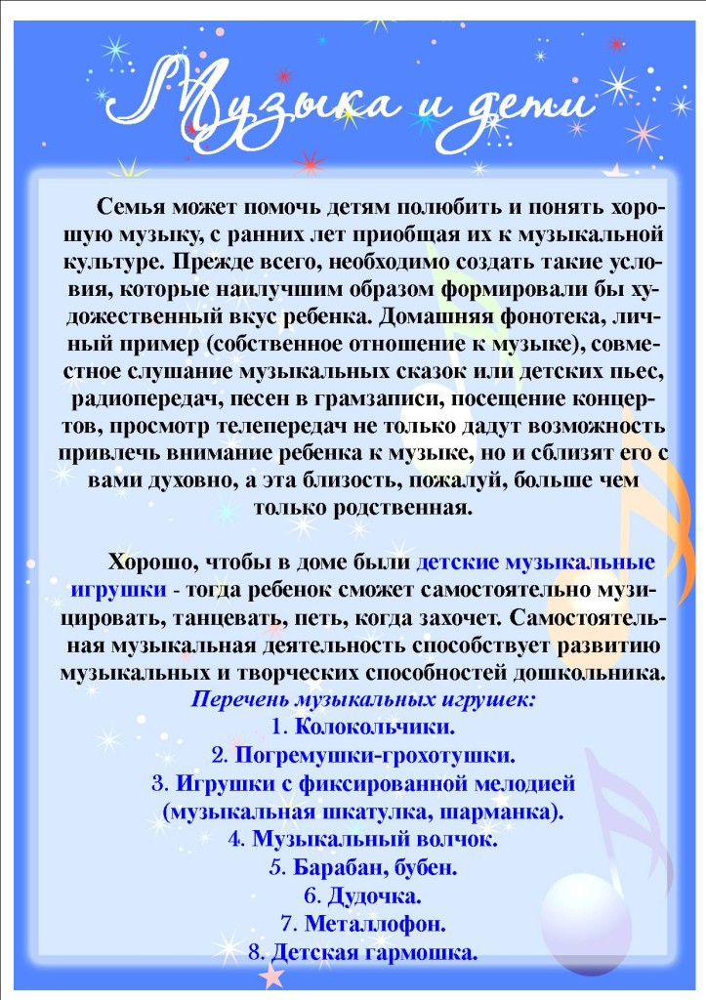

24.04.20 г.
Консультация «Музыка лечит»
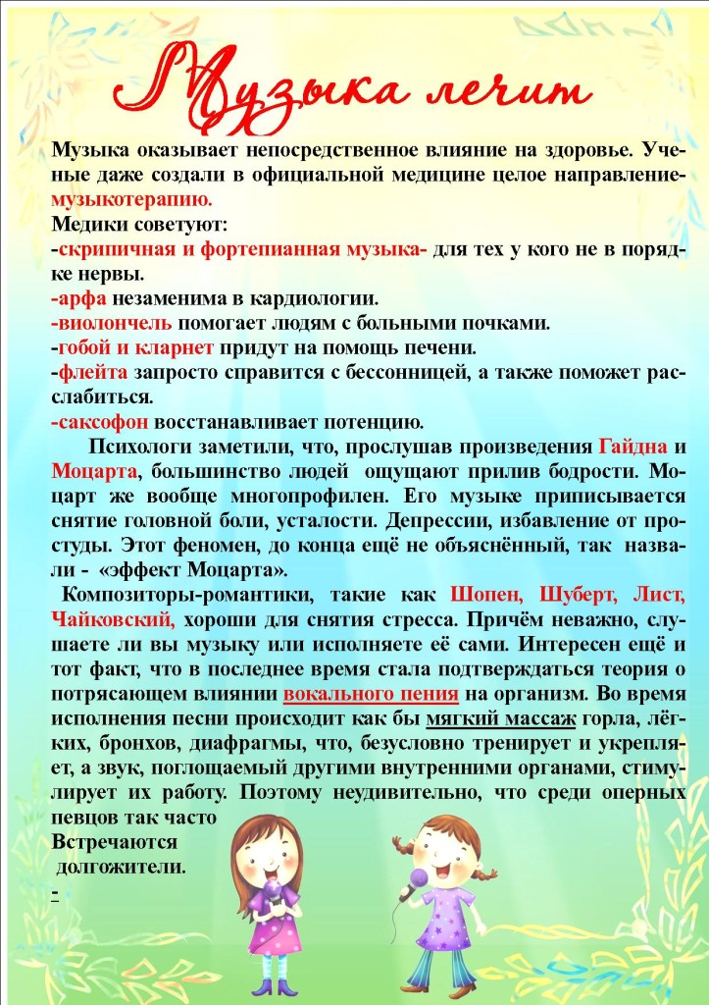

28.04.20 г.
Консультация «Как научить малыша подпевать?»
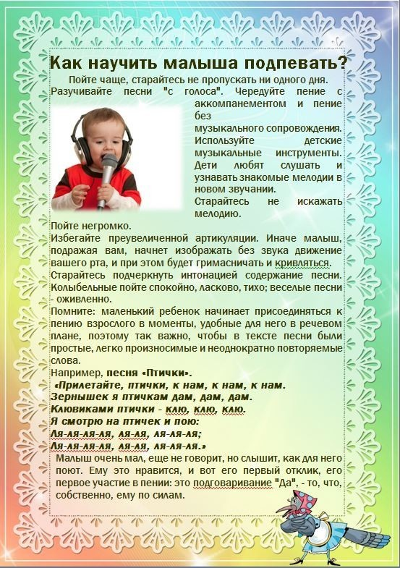
Интернет-ресурсы:
ufa-fit.ru;
olimpiada-rgiis.ru
stavsad77.ru;

